# 3. Analýza

## 3.1 Poskytnuté licence podle předmětu licenční smlouvy

V roce 2021 bylo v Česku celkem 165 subjektů, které poskytovaly licenci na některou z ochran průmyslového vlastnictví, to znamená na patent, užitný vzor či průmyslový vzor. Celkový počet licencí platných v roce 2021 byl 886 a poskytovatelé za ně na poplatcích inkasovali téměř 3,7 mld. korun. V případě statistiky licencí se velmi obtížně hodnotí vývoj v čase, neboť obzvlášť výše poplatků je často výrazně ovlivňována jedním subjektem, který úspěšně licencuje. Nicméně lze konstatovat, že počet subjektů s platnou poskytnutou licencí na některou z ochran průmyslového vlastnictví od roku 2016 sice pomalu, ale plynule stoupá a pozvolným tempem stoupá i počet poskytnutých licencí. V případě poplatků však zaznamenáváme, z výše uvedeného důvodu, v průběhu sledovaných let značné výkyvy a například mezi lety 2020 a 2021 došlo k poklesu výše přijatých licenčních poplatků o 1,4 mld. Kč a mezi lety 2016 a 2017 byl pokles dokonce téměř dvě miliardy. V rámci statistiky licencí sledujeme také nově uzavřené licence v daném roce. Ani v tomto případě není patrný výrazný trend a počet nově uzavřených licencí v průběhu let kolísá, v posledních třech letech spíše klesá. V roce 2021 bylo nově uzavřeno 107 licencí na předměty průmyslového vlastnictví. Nejvíce nových licencí bylo uzavřeno v roce 2018 a to rovných 176.

Počet uzavřených **licencí** **na patenty** v posledních třech letech velmi mírně klesá. Oproti tomu vývoj počtu poskytovatelů, lze v posledních letech označit za stagnaci. Meziročně pak oba ukazatele mírně poklesly a k nepatrnému poklesu došlo i v případě výše přijatých poplatků. Od roku 2018 přijaté licenční poplatky za patenty narůstaly a mezi lety 2019 a 2020 byl meziroční nárůst dokonce 40 %, do roku 2021 naopak tyto poplatky poklesly o 4 %. V případě licenčních poplatků za poskytnuté patenty je třeba zdůraznit, že finanční ukazatel je významně ovlivňován činností jednoho subjektu, spadajícího pod Akademii věd ČR. Na něj dlouhodobě připadá většina z celkového počtu získaných licenčních poplatků. A tak zatímco u tohoto subjektu došlo k meziročnímu poklesu o 2 %, pokles u zbývajících subjektů byl 38 %. V roce 2021 bylo v Česku 80 poskytovatelů licencí na patent, kteří poskytli celkem 352 patentových licencí a obdrželi na licenčních poplatcích částku, která se blížila 3 mld. Kč. Nově poskytlo licenci na patent 24 subjektů, kteří poskytli celkem 49 patentových licencí.

Licencemi, které poskytují právo užívat technická řešení chráněná **užitným vzorem** (často označovaným jako tzv. „malý patent“), disponovalo více subjektů než v předcházejícím roce. Podobně, jako v případě celkového počtu platných licencí, došlo ve srovnání s rokem 2020 k mírnému nárůstu i u celkové výše zaplacených licenčních poplatků. Poskytovatelů licencí na užitný vzor bylo v roce 2021 více než poskytovatelů licencí na patent, konkrétně se jednalo o 98 poskytovatelů. Nižší, oproti licencím patentovým, však byl počet poskytnutých licencí na užitné vzory (317) a výrazně nižší, než v případě patentových licencí, pak byly poplatky za tyto licence obdržené. Přijaté licenční poplatky za užitné vzory činily 362 miliónů korun.

Poskytovatelů licencí na **průmyslový vzor** bylo v roce 2021 podstatně méně než poskytovatelů na užitný vzor, konkrétně se jednalo o 32 poskytovatelů. Nižší byl i počet v tomto roce platných licencí (197), naopak vyšší, i když jen nepatrně, než v případě užitného vzoru, však byly přijaté licenční poplatky, kdy poskytovatelé licencí na průmyslový vzor obdrželi 363 milionu korun.

V případě přijatých licenčních poplatků za průmyslové vzory došlo k výraznému meziročnímu poklesu. Důvodem byl propad příjmů u subjektu, který se výrazně podílí na celkové hodnotě licenčních příjmů. Tento meziroční pokles činil 79 %, přestože se zároveň počet poskytovatelů i množství poskytovaných licencí nepatrně zvýšil. V absolutních číslech činil tento výrazný pokles 1,35 miliard korun na hodnotu 360 milionů v roce 2021. Je však nutné konstatovat, že v průběhu let i v případě průmyslových vzorů docházelo k velkým výkyvům u přijatých licenčních poplatků. Pokles mezi lety 2020 a 2021 byl však nejvýraznější.

Graf 1 - Platné poskytnuté licence dle předmětu licenční smlouvy pro rok 2021

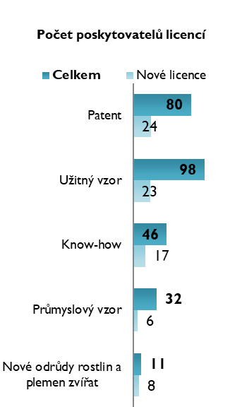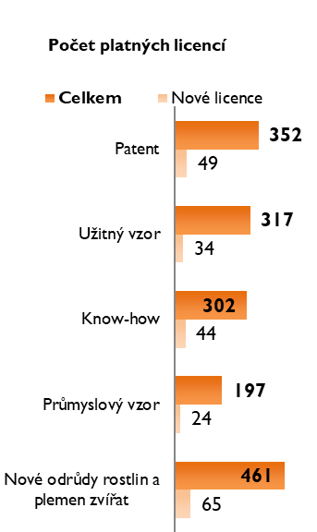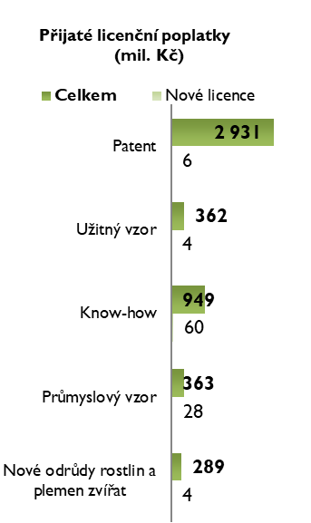

Kromě poskytnutých licencí na předměty průmyslového vlastnictví jsou poskytovány a Českým statistickým sledovány licence na nepatentové vynálezy – know-how a také licence na nové odrůdy rostlin a plemen zvířat. Kromě následujících dvou odstavců se tomuto tématu věnuje krátce poslední kapitola této publikace.

I v případě licencí na **nepatentované vynálezy (know-how)** dochází ve všech ukazatelích v průběhu let k výkyvům. V roce 2021 bylo evidováno celkem 46 poskytovatelů těchto licencí, v roce 2020 se jednalo o 43 subjektů a v roce 2019 jich bylo 49. Počet poskytnutých licencí na know-how naopak od roku 2017 vytrvale klesá mezi lety 2020 a 2021 došlo k  poklesu velmi výraznému a to z 604 na 302 a snížily se i za ně přijaté licenční poplatky. Zde však nebyl pokles tak výrazný, činil „pouze“ 21 %. V roce 2021 inkasovaly subjekty za poskytnuté licence na know-how poplatky ve výši 950 mil. Kč.

**Licence na nové odrůdy rostlin a plemen zvířat** poskytuje dlouhodobě nejnižší počet subjektů, kteří tak vykazují nejvíce poskytnutých licencí na jeden subjekt. V 2021 se jednalo o 11 poskytovatelů, kteří poskytli dohromady 461 licencí. V loňském roce se tak licence na nové odrůdy rostlin a plemen zvířat staly, co do počtu poskytnutých licencí, nejvýznamnějším typem ochrany. Přestože došlo jen k mírnému nárůstu celkového počtu uzavřených licenčních smluv, tak inkasované licenční poplatky byly oproti roku 2020 více než 2,5krát vyšší a činily 289 mil Kč.

## 3.2 Poskytnuté licence na patenty a užitné vzory

Jak bylo již zmíněno výše, v posledních pěti letech stagnuje počet poskytovatelů patentových licencí a v případě počtu platných licencí na patenty dochází dokonce k trvalému poklesu (viz graf 2 a 3). Zatímco v případě patentů došlo meziročně k nepatrnému k poklesu na úroveň předchozích let, v případě užitných vzorů došlo k podobnému nárůstu jako v roce 2019. Stále tak třetí rok v řadě zůstává vyšší počet poskytovatelů licencí na užitné vzory než na patenty. V konkrétních číslech se jednalo o 80 poskytovatelů licencí na patenty v roce 2021 a o 98 poskytovatelů licencí na užitné vzory.

Graf 2 - Počet poskytovatelů platných licencí na patenty a užitné vzory v letech 2017–2021

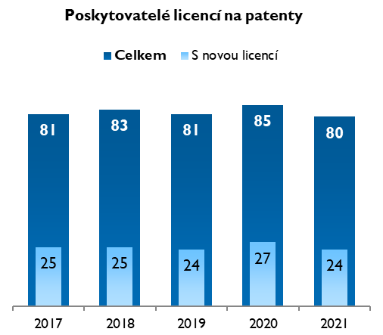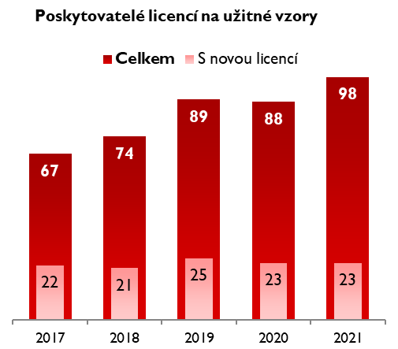

Pokud se podíváme na počty poskytnutých licencí na patenty, vidíme, že od roku 2017 dochází k mírnému setrvalému poklesu. V dlouhodobém hledisku však došlo k navýšení počtu poskytnutých licencí na patenty. Zatímco v roce 2012 bylo evidováno 224 licencí poskytnutých na patent, pak se v roce 2021 jednalo o 352 poskytnutých patentových licencí. Vývoj počtu poskytnutých licencí na užitný vzor kopíruje vývoj počtu jejich poskytovatelů až do roku 2016. Po relativní stagnaci v posledních letech a poklesu v roce 2020, došlo v roce 2021 k opětovnému nárůstu. V roce 2012 zaznamenáváme 274 licencí na užitný vzor a v roce 2021 se jednalo o 317. Zatímco výše licenčních poplatků byla, ve srovnání s rokem 2020, v roce 2021 v případě patentů nepatně nižší, tak u užitných vzorů došlo meziročně k mírnému nárůstu. Podrobněji se licenčním poplatkům věnuje kapitola 3.3.

Graf 3 - Počet poskytnutých platných licencí na patenty a užitné vzory v letech 2017–2021

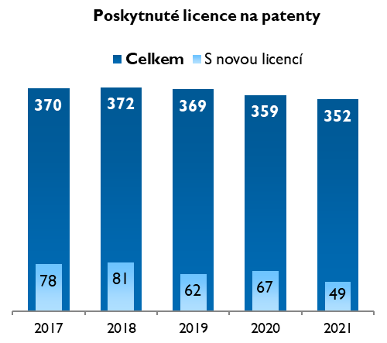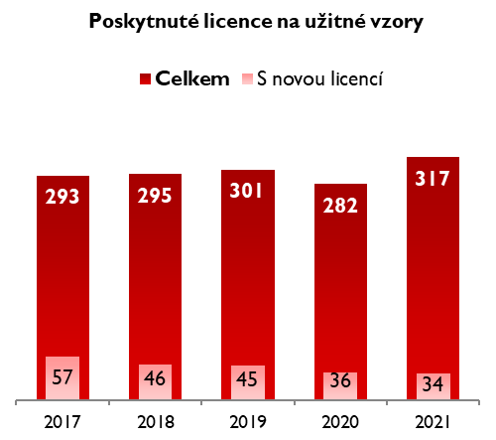

Mezi poskytovateli licencí jsou nejčastěji zastoupeny podniky, s velkým odstupem následují vysoké školy. V roce 2021 poskytovalo licence na patent 44 podniků a na užitný vzor 60 podniků, v případě vysokých škol se jednalo o 14 poskytovatelů licencí na patent a 11 na užitný vzor. Přestože v roce 2021 byl u veřejných výzkumných institucí zaznamenán vyšší počet poskytovatelů licencí, stále jich poskytovalo licence na patenty a užitné vzory méně, než v případě vysokých škol. V roce 2021 bylo mezi veřejnými výzkumnými institucemi 13 poskytovatelů licencí na patent a 9 na užitný vzor.

Zatímco nejvíce poskytovatelů licencí je mezi podniky, a to více než polovina, tak nejvíce na licenčních poplatcích za **patenty** získávají veřejné výzkumné instituce (2,8 mld. Kč), jedná se o 97 % všech licenčních poplatků za patenty vyplacené v roce 2021. Zbývající licenční poplatky připadají především na podniky (61 mil. Kč). V případě licencí na **užitné vzory** podniky pak dominují jak v počtu poskytovatelů (60), udělených licencí (186), tak také ve výši licenčních poplatků přijatých za využívání užitných vzorů (344 mil. Kč). V roce 2021 bylo mezi poskytovateli licencí na užitné vzory 59 % podniků a ty přijaly 95 % veškerých licenčních poplatků.

Graf 4 - Struktura poskytnutých licencí na patenty a užitné vzory dle formy poskytovatele v roce 2021

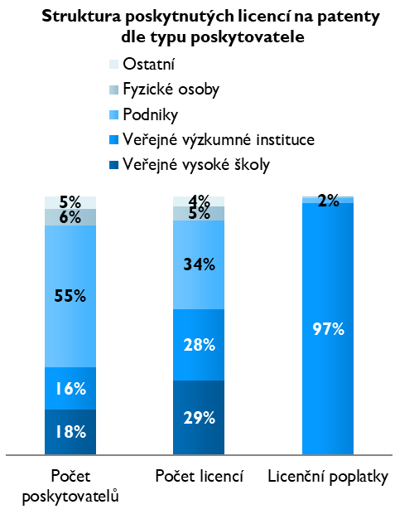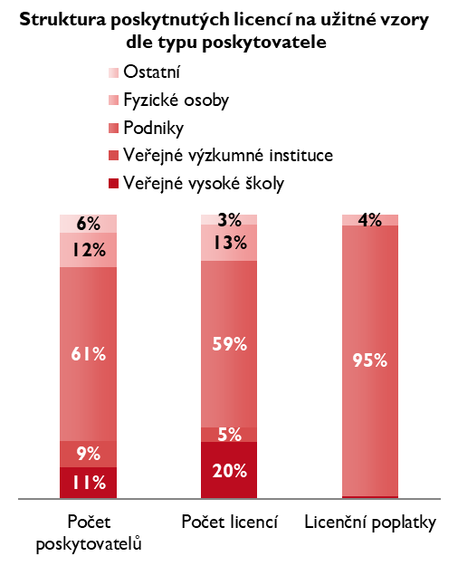

### 

### Poskytnuté licence na patenty a užitné vzory v podnicích

Z grafu 5 je patrné, že licence na **patenty** (v menší míře i na **užitné vzory**) nejčastěji poskytují podniky střední (50–249 zaměstnanců) a velké (250 a více zaměstnanců). Zanedbatelný však není ani počet poskytovatelů a poskytnutých licencí z řad mikro a malých podniků. V roce 2021 tvořily mikro podniky (do 9 zaměstnanců) a malé podniky (10-49 zaměstnanců) shodně 18 % poskytovatelů patentových licencí. Podíl na poskytnutých licenčních smlouvách všech podniků byl však u mikro podniků trojnásobný (33 %) ve srovnání s malými podniky (10 %). Mikro podniky se v roce 2021 staly dominantní v obdržených licenčních poplatcích, kdy v roce 2021 obdržely 65 % všech licenčních poplatků za patenty, které podniky získaly. Na střední podniky pak připadala pouze 2 % licenčních poplatků a na podniky velké 12 % licenčních poplatků za licence na patenty. Shodné zastoupení na poskytovatelích i poskytnutých licencích mají mikro a malé podniky v případě užitných vzorů. Nicméně co se týká poplatků za poskytnuté licence na užitné vzory, zde dominovaly jednoznačné velké podniky, kdy jim v roce 2021 náleželo 81 % těchto licenčních poplatků. Z dlouhodobějšího hlediska míří za posledních 10 let nejvíce licenčních poplatků do velkých podniků, tj. od roku 2012 připadalo na velké podniky v průměru 51 % licenčních poplatků za patenty a dokonce 87 % licenčních poplatků za užitné vzory.

Graf 5 - Struktura poskytnutých licencí na patenty a užitné vzory dle velikosti poskytujících podniků v roce 2021

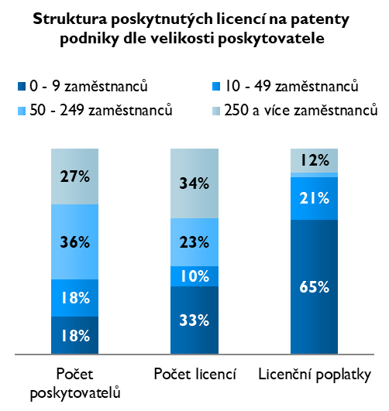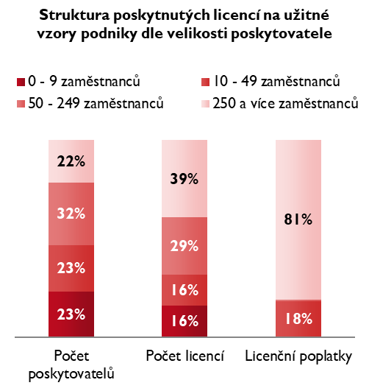

Převážná většina podniků v roli poskytovatelů licencí na **patenty** i **užitné vzory** působila v sektoru průmyslu a služeb (viz graf 6). Naopak v sektoru zemědělství byla vykázána jen minimální aktivita v podobě 1 patentové licence. V porovnání s dalšími dvěma, v tomto ohledu významnými sektory, vykazuje zanedbatelnou aktivitu v licencování i sektor stavebnictví a to jak v počtu poskytovatelů, tak v počtu poskytnutých licencí a výše licenčních poplatků.

Co se týká licencí na **patenty**, tak zde v ukazateli počet podniků převažuje průmysl (50 %) a následují služby (41 %), v případě počtu licencí je pak poměr opačný, kdy připadá 57 % poskytnutých licenčních smluv na patenty službám a 40 % průmyslu. U licenčních poplatků za patenty jsou vyšší příjmy v průmyslu

U licencí na **užitné vzory** je vyšší podíl průmyslu jak u poskytovatelů licencí (55 % vs. 38 % za služby), tak i v případě poskytnutých licencí (59 % vs. 34 % za služby). Naprosto dominantní převahu průmyslu pak nacházíme u licenčních poplatků, kdy v roce 2021 připadalo na tento sektor 82 % všech licenčních poplatků přijatých podniky za užitné vzory.

Graf 6 - Struktura poskytnutých licencí na patenty a užitné vzory dle hlavní ekonomické činnosti poskytujících podniků v roce 2021

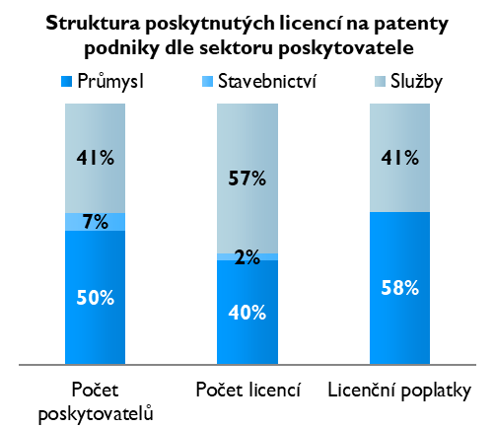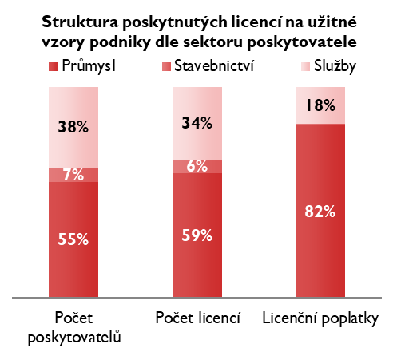

V mezipodnikovém srovnání zaujme rozdíl v případě patentů a užitných vzorů. U patentů panuje dominance domácích podniků jak v podílu poskytovatelů a počtu patentů, tak v inkasovaných licenčních poplatcích. V případě užitných vzorů je situace stejná pouze u podílu poskytovatelů a počtu udělených patentů. Naopak licenčních poplatků získávají nejvíce podniky pod zahraniční kontrolou.

Graf 7 - Podíl podniků na počtu licencí a výši přijatých licenčních poplatků dle afilace v roce 2021

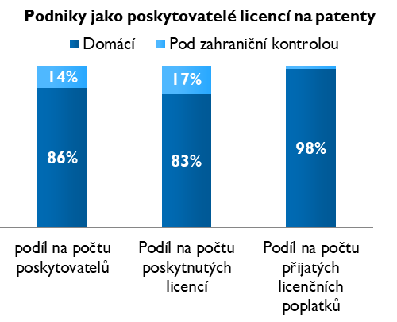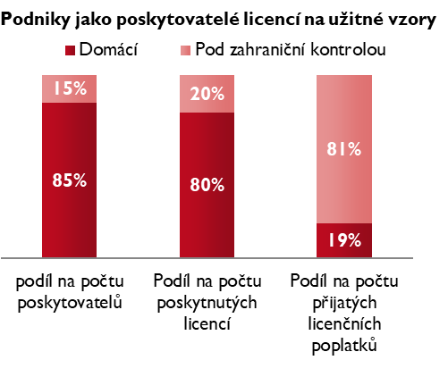

### Rozdělení dle územního členění

Téměř polovina ze všech platných licenčních smluv na **patenty** měla v roce 2021 poskytovatele se sídlem v Praze (164). Významně se na tomto faktu podílely veřejné výzkumné instituce, jejichž 93 poskytnutých licencí představovalo celých 61 % všech licencí poskytnutých subjekty se sídlem na území hlavního města Prahy. S poměrně velkým odstupem, za výrazného přispění veřejných vysokých škol, následuje kraj Jihomoravský se 77 poskytnutými patentovými licencemi (viz graf 9). Zatímco subjekty z Jihomoravského kraje zaznamenávají v poslední době nárůst počtu poskytnutých licencí, u „Pražáků“ počet licencí klesá. Výrazný pokles byl zaznamenán u subjektů z Moravskoslezského kraje, kde je 9 platných licenčních smluv, ve srovnání s rokem 2020, třetinovou hodnotou. V Jihočeské, Ústecké, Karlovarském kraji a na Vysočině bylo v roce 2021 po jedné platné licenci na patent.

Graf 8 – Počet poskytovatelů licencí na patenty a užitné vzory dle sídla poskytovatelů v roce 2021

Z pohledu poskytnutých licencí na **užitné vzory** byly podíly jednotlivých krajů vyrovnanější, což je částečně způsobeno i nižším zastoupením veřejných vysokých škol a veřejných výzkumných institucí mezi těmito poskytovateli. Ochranu užitným vzorem využívají, jako levnější a rychlejší alternativu k patentu, spíše podniky. Opět převažují poskytovatelé se sídlem v Praze, kteří v roce 2021 poskytli 74 licencí na tento typ průmyslového vlastnictví. O 12 licencí méně zaznamenali poskytovatelé z kraje Libereckého. Na pomyslné třetí pozici je kraj Jihomoravský (viz graf 9). V Karlovarském kraji nebyla v uvedeném roce zaznamenána žádná licence na užitný vzor.

Graf 9 - Poskytnuté licence na patenty a užitné vzory dle sídla poskytovatele v roce 2021

Většina licencí na patenty a užitné vzory je uzavírána mezi subjekty z České republiky. Pouhých 24 % licencí na patenty respektive 14 % licencí na užitné vzory mířilo v roce 2021 za hranice. To sice znamená mírný meziroční nárůst, ale z pohledu posledních 10 let se jedná o lehce podprůměrné hodnoty. Pro srovnání – u patentů byl nejvyšší (32%) podíl licencí poskytovaných do zahraničí v roce 2012 a nejnižší v roce 2017 (19  %). V případě užitných vzorů byl podíl licencí směřujících do zahraničí nejvyšší v roce 2013 (22 %) a naopak nejnižší v roce 2015 (11 %). Nejvíce licencí na patenty bylo v roce 2021 poskytnuto subjektům z Německa (28) a Spojených států (18), které jsou také za posledních 10 let nejvýznamnějším nabyvatelem licencí z Česka. Licence na **užitné vzory**, které mířily v roce 2021 za hranice České republiky, končily zejména v zemích EU, nejčastěji u našeho východního souseda - na Slovensku (6), ale také ve Francii (6). Z pohledu posledních 10 let, pochází nejvíce nabyvatelů právě ze Slovenska, kam v průměru směřovala 4,0 % všech licencí na užitné vzory.

## 3.3 Příjem z licenčních poplatků za patenty a užitné vzory

Celkové příjmy z licenčních poplatků za **patenty** nezopakovaly v roce 2021 nárůst z předešlých dvou let a zaznamenaly mírný pokles (viz graf 10). Tento pokles je způsoben zejména poklesem inkasovaných licenčních poplatků dominantního subjektu.

Celkové příjmy z licenčních poplatků za **užitné vzory** se v roce 2021 vrátily k pozvolnému růstu předchozích let. Projevují se především stabilní příjmy významných poskytovatelů licencí zejména z oblasti pivovarnictví. Nicméně celkové příjmy z licenčních poplatků za užitné vzory jsou řádově nižší, než jak je tomu za patenty.

Graf 8 - Výše přijatých licenčních poplatků za patenty a užitné vzory v letech 2017–2021

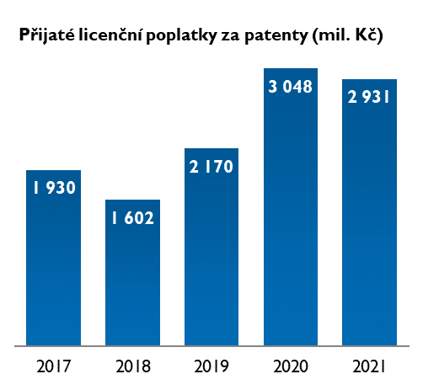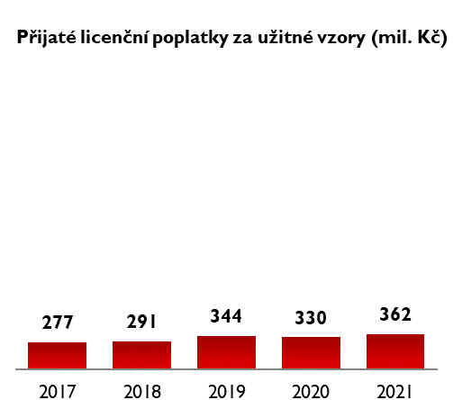

### Rozdělení dle územního členění (licenční poplatky)

Nejvíce poplatků z licencí na **patenty** získali v roce 2021 poskytovatelé z hlavního města Prahy (2,8 mld. Kč) (viz graf 11), zde je jasná dominance po celé sledované období. Druhým je kraj Liberecký, který zaznamenal, díky subjektům podnikatelského sektoru, výrazný nárůst inkasovaných licenčních poplatků a na pomyslném stříbrném stupínku vystřídal vloni druhý kraj Královehradecký. Za posledních 10 let získali více pouze majitelé patentů z Plzeňského kraje, kteří však utržili poplatky již v letech 2013 -2016 a v posledních letech vycházejí naprázdno. Naopak nejméně úspěšné byly ve stejném období subjekty z Karlovarského kraje.

Největší část licenčních poplatků za **užitné vzory** směřovala v roce 2021, stejně jako v případě patentů, do Prahy (226 mil. Kč) následované Středočeským krajem (51 mil. Kč) a to i v dlouhodobém průměru za posledních 10 let. Bez příjmů z licencí na užitné vzory zůstali i v roce 2021 v Karlovarském kraji, kteří tak v celém sledovaném období neinkasovali za licence na užitné vzory ani korunu. Z dlouhodobého pohledu celkových získaných poplatků od roku 2012 utržili nejméně poskytovatelé z Jihočeského kraje (557 tis. Kč).

Graf 9 - Výše přijatých licenčních poplatků poskytovateli licencí dle jejich sídla v roce 2021

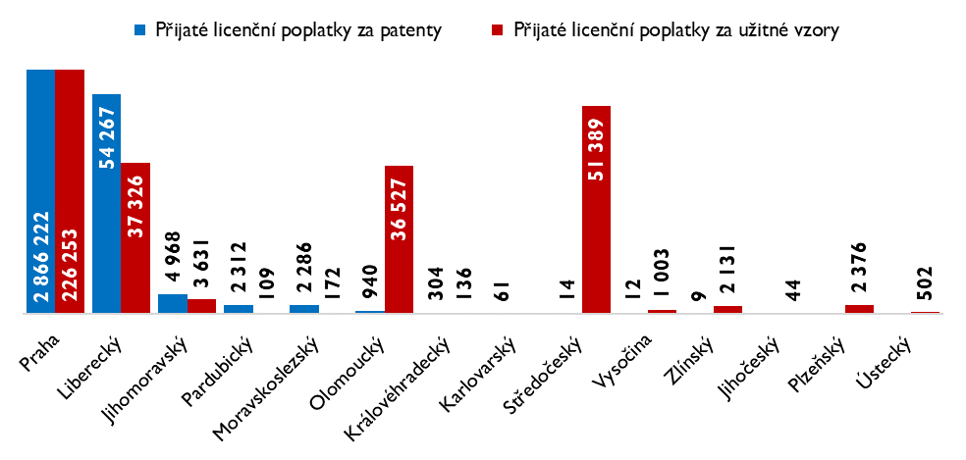

**//**

**//**

Nejvíce zahraničních poplatků za licence na **patenty** pocházelo v roce 2021 z USA (2,8 mld. Kč) a s velmi výrazným odstupem z Německa (3 mil. Kč). Přestože většina licencí na patenty je poskytována českým subjektům, drtivá výše poplatků plyne ze Spojených států.

V případě licenčních poplatků za užitné vzory je situace mnohem vyrovnanější. Nejvíce přijatých licenčních poplatků za **užitné vzory** získaly české subjekty v roce 2021 od tuzemských nabyvatelů licencí (85 mil. Kč). Následují Spojené království (79 mil. Kč), Rusko (65 mil. Kč) a Ukrajina (34 mil. Kč). Za posledních 10 let inkasovaly české subjekty ze zmíněných tří zemí 45 % všech poplatků za licence na užitné vzory. Jestliže v tomto období let 2012 - 2021 pouhá 2,4 % všech přijatých licenčních poplatků za patenty pocházela od českých nabyvatelů, u licencí za užitné vzory byl podíl licenčních poplatků od domácích nabyvatelů 15,3 %.

Graf 10 - Výše přijatých licenčních poplatků poskytovateli licencí na patenty a užitné vzory dle země smluvního partnera v roce 2021

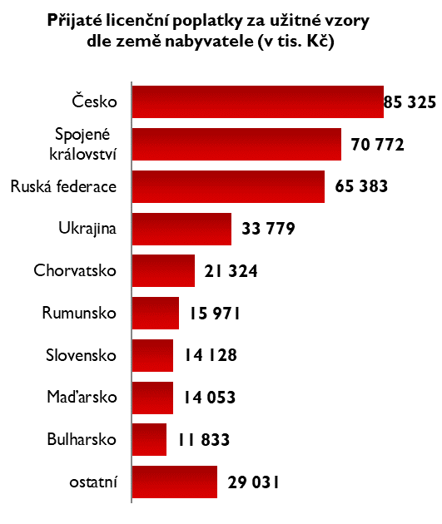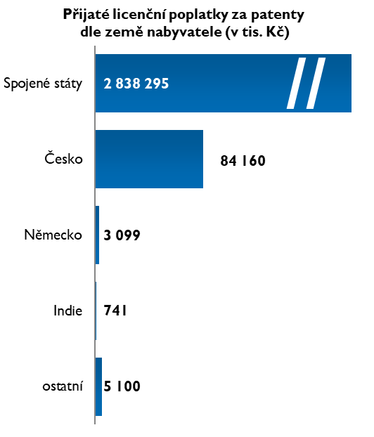

## 3.4 Příjem z licenčních poplatků za další sledované ochrany duševního vlastnictví

Z pohledu licenčních poplatků za další sledované druhy ochran duševního vlastnictví (viz graf 13) dosahují nejvyššího významu za posledních 10 let licence na **know-how**, kdy pouze v roce 2020 byly zaznamenány vyšší poplatky za průmyslové vzory. Je zřejmé, že ochrana průmyslového vlastnictví nemusí vést přes patentový úřad.

Příjmy z licencí na **průmyslové vzory** jsou ovlivněny velkými subjekty, a pokud tyto příjmy vypadnou, odrazí se to významně na celkových příjmech tohoto druhu ochrany. Právě toto je důvodem velkého poklesu výnosu z licenčních poplatků v posledním roce.

Subjekty poskytující licence k **novým odrůdám rostlin a plemenům zvířat** zaznamenaly v posledním roce významný nárůst licenčních poplatků a to zejména za již dříve uzavřené licenční smlouvy. V roce 2021 byl tak zaznamenán nejvyšší příjem z tohoto druhu licencí za celé sledované období.

Graf 11 - Výše přijatých licenčních poplatků za ostatní předměty duševního vlastnictví v letech 2017–2021 (mil. Kč)